Министерство образования Московской области
Управление народного образования Администрации города Дубны Московской области
Муниципальное бюджетное образовательное учреждение дополнительного образования детей
«Центр детского творчества г. Дубны Московской области»

Введение в образовательную программу
«Красочное путешествие»

Участники:
учащиеся 1-го года обучения (6-7 лет)

\
Руководитель
творческого объединения
«Красочное путешествие»
педагог дополнительного образования
высшей квалификационной категории
Кораблёва Ольга Леонидовна

г. Дубна
2014г.

Возраст обучающихся: 6-7 лет (первый год обучения)
Тема: Введение в образовательную программу «Красочное путешествие»
Продолжительность занятия: 30 минут.
Количество детей в группе: 15 человек.

Цель занятия: Пробудить у обучающихся познавательный интерес к образовательной программе «Красочное путешествие», создать атмосферу быстрого включения детей в деятельность.

Задачи занятия:
1.Образовательные.
- Вызвать интерес и стремление обладать необходимыми знаниями и умениями.
- Познакомить с видом декоративно-прикладного творчества: аппликация из нитей (изонить).
- Обучить приёмам изготовления мини-панно из нитей.
- Учить использовать в работе декоративный материал (пайетки, бисер, стеклярус, бусинки).
- Познакомить детей с растением лён. Вводить в активный словарь детей «старинные» слова и понятия.

2.Воспитательные.
- Воспитывать чувство бережного отношения к культурному наследию народа России.
- Воспитывать любознательность,
3. Развивающие.
- Развивать мелкую моторику рук, аккуратность.
- Развивать умение самостоятельно планировать учебно-творческую деятельность, анализировать её результаты.
- Способствовать развитию мышления, познавательной активности.
- Развивать воображение, фантазию, чувство ритма, композиционного равновесия и художественного вкуса.

Тип занятия: объяснение нового материала.

Форма проведения: комбинированное занятие (презентация с элементами беседы и практической творческой частью).

Методы обучения:
наглядно-словесный (презентация с элементами беседы),
словесный (инструктаж к практической работе),
наглядный (демонстрация готовых работ),
практический (показ приёмов и способов изготовления изделий, учебная творческая работа).

Используемые технологии: технология проблемного обучения, игровые технологии, здоровьесберегающая технология.

Наглядность, дидактические материалы:
компьютер, мультимедийное оборудование, презентационный материал «Льняная страна» (Приложение 1).

Инструменты и материалы:
цветной картон А4, простой карандаш, ластик, лист писчей бумаги А4 для наброска, грубые льняные нитки, мешковина, клей ПВА, ножницы, для декорирования - пайетки различной формы, бисер, стеклярус, бусинки.

Вид занятия
1) Сообщение нового материала.
2) Аппликативные работы.

План занятия
1.Организационный момент – 2 мин.
2.Приветствие. Сообщение темы. «Удивительное рядом»
3.Теоретическая часть: Введение в тему (презентация с элементами беседы и игры) – 5мин.
4.Техника безопасности (охрана труда)
5.Физкультминутка.
6.Практическая работа «Изготовление панно «Цветы»»- 20 мин.
7.Подведение итогов, рефлексия – 2 мин.

Ход занятия

Организационный момент (сообщение темы занятия, постановка перед детьми цели, которая должна быть достигнута в конце занятия)
Педагог: Добрый день, дорогие ребята. Меня зовут Ольга Леонидовна, я работаю педагогом творческого объединения «Красочное путешествие» на базе детского клуба по месту жительства «Факел». А теперь я хочу узнать, как зовут вас. Напишите, пожалуйста, свои имена на цветных листочках, лежащих перед вами, и прикрепите их к одежде. Посмотрите: какими мы стали «красочными» и, я думаю, что мы готовы к «красочным приключениям».
Сегодня, я предлагаю вам, познакомится с деятельностью нашего объединения. Надеюсь, что наше занятие пройдёт интересно, увлекательно, с пользой для всех.
Наше объединение называется «Красочное путешествие». И каждый год мы с ребятами отправляемся в настоящее путешествие в мир красок, где встречаем добрых друзей и помощников: краски, кисточки, карандаши и фломастеры, ручки и мелки и знакомимся с новыми друзьями: художественным углём и сангиной, пастелью и восковыми мелками. Столько всего интересного происходит с ребятами-путешественниками: мы узнаём много нового, учимся рисовать, создавать красивые панно и поделки из самых необычных и самых обычных материалов. Вот и сегодня я хочу предложить вам сделать маленькое открытие: из самых грубых и на первый взгляд невзрачных и некрасивых материалов сотворить прекрасное… Ведь удивительное рядом с нами, надо только внимательно посмотреть и чуть-чуть пофантазировать… Итак, отправляемся в наше первое маленькое путешествие в Льняную страну…
Ими вяжут, ими шьют,
Но сначала их прядут
И в клубочки их мотают,
На катушки собирают. (Нитки)
Посмотрите: что за нити лежат перед вами? На что они похожи? Погладьте их, помните… Какие они? Кто может предположить: из чего сделаны эти нити? (Ответы детей.)

Изложение нового материала. Вводная беседа с показом презентации «Льняная страна» в программе PowerPoint по теме урока (Приложение 1).
№ п/п | Слайд | Слова педагога
 | Цветение льна. | Когда придёт пора –  Цвету я синим цветом,  Когда пройдёт жара –  Я к вам с другим приветом:  На тонком стебелёчке  Качаю погремушкой,  Цветочек – не цветочек,  Не рви, я не игрушка.  Из головы начинка  Пойдёт тебе на маслице,  А стебелёк-тычинка –  На кофточку и платьице.  (Лён.)  Итак, мы отправляемся в страну льна…
 | Льняные изделия. | В древней Руси лён не только одевал крестьянина, но и наряжал его дом скатертями, занавесками, кружевами, помонал в работе – давал верёвки и рыболовные снасти и даже кормил – из его семян изготавливали масло.
 | Льну 9000 лет. | Лён – одно из древнейших культурных растений, имеет более чем 9000-летнюю историю.  Возможно, льняная ткань – самая древняя в мире, ей уже более 5 тысяч лет. Древнем Египте она являлась символом чистоты и роскоши, её даже использовали как денежную единицу и заворачивали в неё мумии египетской знати перед погребением.  Славяне относились ко льну с уважением и трепетом, материалу приписывали очистительные и обережные свойства. Одежда изо льна считалась ритуально чистой и охраняла тело человека, который ее носит.
 | Как растёт лён. | Как же выращивали лён наши предки?  Поле делили на большие полосы и разбрасывали маленькие коричневые зернышки (это и есть лен). При этом соблюдался особый ритуал: для хорошего урожая надо было съесть два яйца, данные хозяйкой, и сеять без порток. Сеяли лён только мужчины.  Недели через две покрывается полоска зеленою шелковистою травкой.  Ещё две недели - и травка поднимается, на ней показываются голубые цветочки.  Когда цветочки опадают, то на их месте остаются зелёные головки. Они должны загрубеть и подсохнуть. Это происходит уже к концу лета.  Когда лён созреет, его выдергивают весь, с корнем.
 | Навязали снопиков. Просушили. Обмолотили.  Намочили.  Просушили. | Потом навязывают снопиков и ставят их на поле просохнуть.  Когда лен просохнет, у него обмолотят головки (из них делали льняное масло, из семян льна пекли хлеб).  А потом обмолоченный лен топят в речке и накладывают сверху камней, чтобы он не всплыл.  Недели через две лен вытаскивают из речки, просушивают, расстилая на поле.
 | Мяли лён мялкой.  Трепали лён трепашкой. | Хорошо высушенный лён начинают мять доской на гумне. Этот инструмент называется мялка. Твёрдая корочка на стебле льна становится хрупкой и ломается.  Трепали лён трепашкой (трепалом).  Мятый лён клали на «корня» (треногую подставку) и легонечко ударяли сверху вниз – оставшийся сор вылетал.
 | Чесание льна. | Пора льну и «причесаться»… Очёсывают его сначала на крупной щети (получают самое грубое волокно), потом в щети помельче (получают волокна подлиннее, они назывались пачесями). Волокна расщепляются и из ленточек превращаются в волосики.  А потом наводят красоту на щёточке похожей на кисточку и сделанной из свиной щетины. В некоторых губерниях (Новгородской) щети делали из шкурок ежей…  Волокно становится ещё тоньше, похожим на густые волосы (повесомо). Это волокно – самое лучшее.  Теперь льняная кудель готова к прядению…  Но это совсем другая история: история Рубашки.
 | Определение вида волокон. | Ребята, рассмотрите ещё раз наши нити для практической работы.  Как бы вы теперь смогли оценить их качество? Из чего они изготовлены:  - из грубого очёса,  - из средних пачесий,  - или из лучшего волокна – повесомо?  (Ответы детей.)

Техника безопасности (охрана труда)

Правила техники безопасности при работе с ножницами.
Педагог: Для работы нам понадобятся знакомый инструмент:
«Два конца…
Два кольца…»
(Дети договаривают загадку и называют инструмент).
Ножницы. Я уверена, что вы знаете, чем опасны ножницы. (?) Поэтому необходимо запомнить следующие правила.
(Педагог рассказывает правила с показом.)
1. На стол кладу я ножницы кольцами к себе.
2. Передаю ножницы кольцами к тебе.
3. Сомкнутыми ножницы должны лежать всегда,
Положишь их разомкнутыми, может быть беда.

Проверьте: как лежат ваши ножницы: правильно? Не забывайте об этом в ходе нашего занятия.

Физкультминутка
А теперь, ребята, встать,
Руки медленно поднять,
Пальцы сжать, потом разжать,
Руки вниз и так стоять.
Посмотрите вправо, влево,
Посмотрите вверх и вниз.
Повертитесь, поклонитесь
И опять на стул садитесь.

Практическая часть

- Первая часть самостоятельной творческой работы: карандашный набросок.
Детям предлагается сделать карандашный набросок (упрощённую схему) цветочной ветки. Педагог рекомендует учитывать расположение более весомых (крупных) и лёгких (мелких) элементов-дополнений на схеме.
Обращается внимание на дополнения и декорирование: оно не должно быть избыточным и перегруженным.

- Основная часть творческой работы: Скручивание соцветий, выполнение формообразующих линий ветки или букета, выполнение декорирующих «усиков» или мелких цветов по замыслу; декорирование работы из нитей пайетками, бисером и бусинками.
Педагог рассказывает, каким образом выполняются элементы аппликации, демонстрирует их и помогает детям в индивидуальном порядке.

- Самостоятельный анализ творческих работ.
Дети оценивают свои работы и работы друг друга. Отмечают самые интересные решения декора, самые аккуратные работы, самые необычные.

Подведение итогов

Педагог: Каждая работа неповторима, украшена с любовью. Мы с вами сегодня не только сделали приятный подарок для себя и своих близких, но и узнали в ходе нашего путешествия много нового, интересного
Рефлексия
Педагог: Ребята, мне очень хочется узнать: понравилось ли вам наше занятие-путешествие? И я знаю, как это можно сделать! Смотрите: у меня волшебная коробочка со звёздочками. Если вам понравилось наше занятие, и вам было интересно, возьмите на память золотую звёздочку. Было скучно или не интересно - возьмите серебряную звёздочку. И если у нас останется больше серебряных звёздочек, значит, наше занятие вам понравилось.

(Дети подходят к коробочкам и выбирают звёздочки).

Мы надеемся, что вам было интересно. И теперь вы самостоятельно можете сделать подарок своим родным и близким на праздник с наилучшими пожеланиями. А материалом могут послужить нитки из бабушкиного сундучка. Фантазируйте, пробуйте и у вас обязательно всё получится! Большое всем спасибо.

Приложение 2 (10 фото)

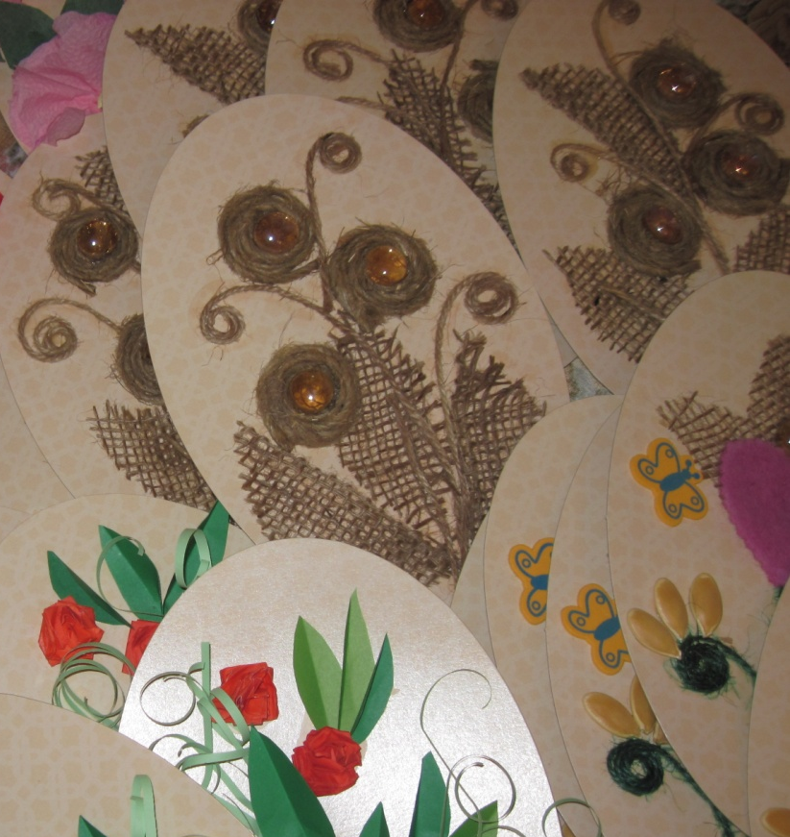
Открытки, изготовленные детьми детского клуба «Факел» ко Дню ветерана.

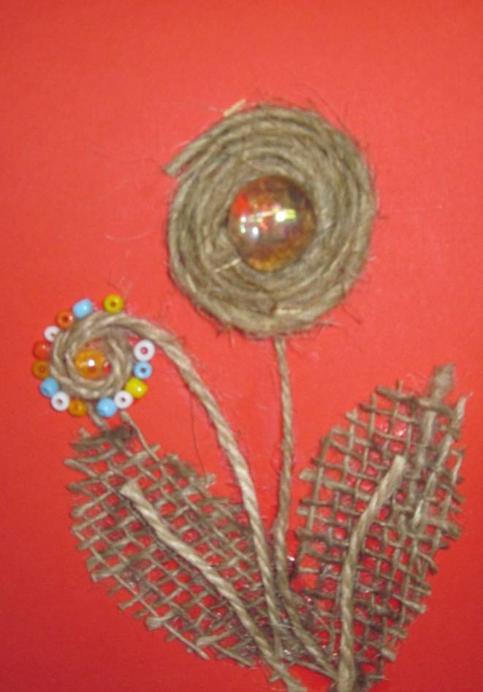
Детская работа. Мастер-класс «Изготовление подарочных открыток. Изонить.»

Фотоматериалы:
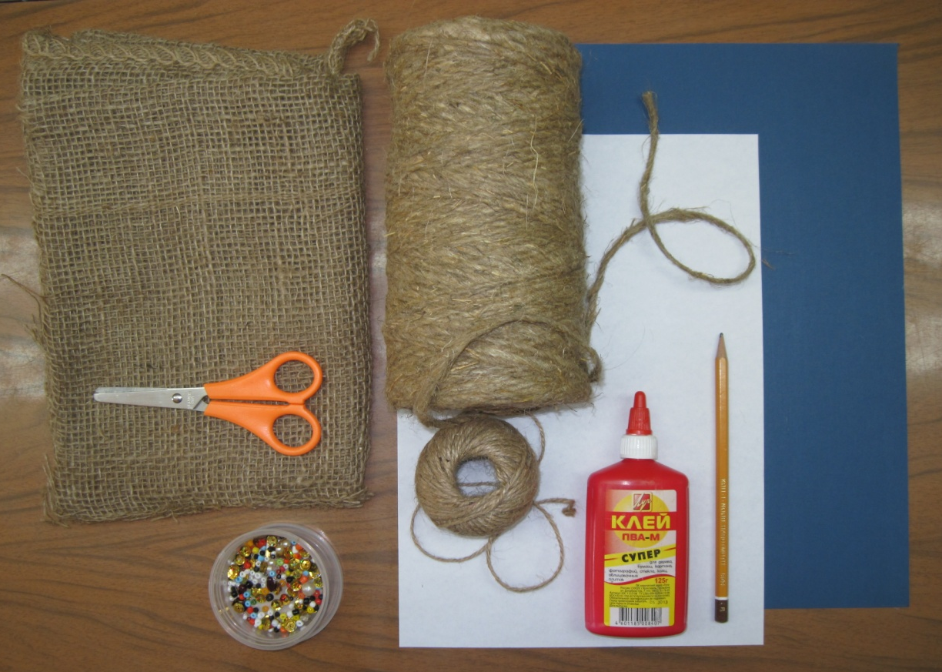
Инструменты и материалы

Последовательность выполнения практической работы:
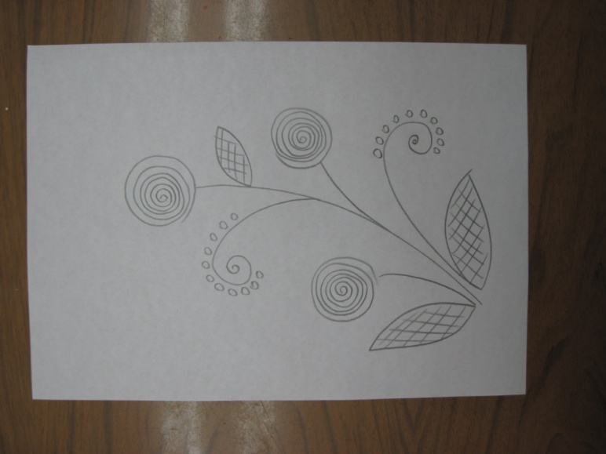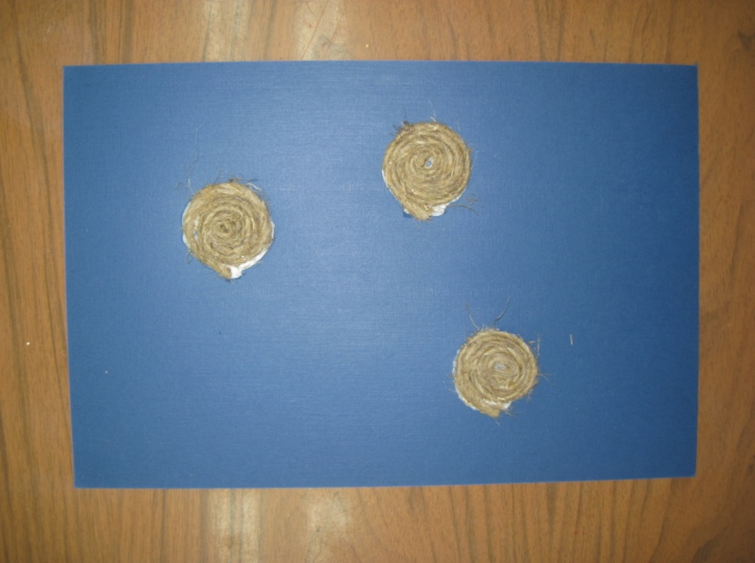
1. 2.
Карандашный набросок. Крупные элементы.
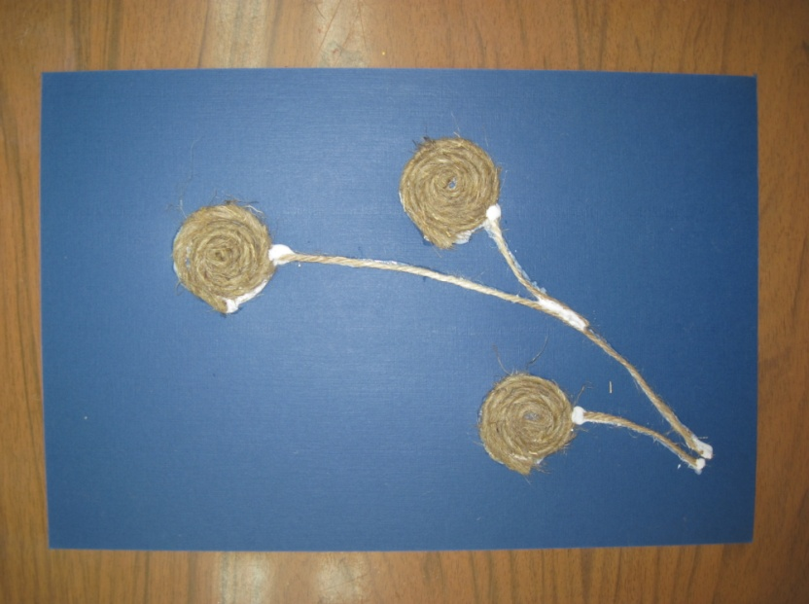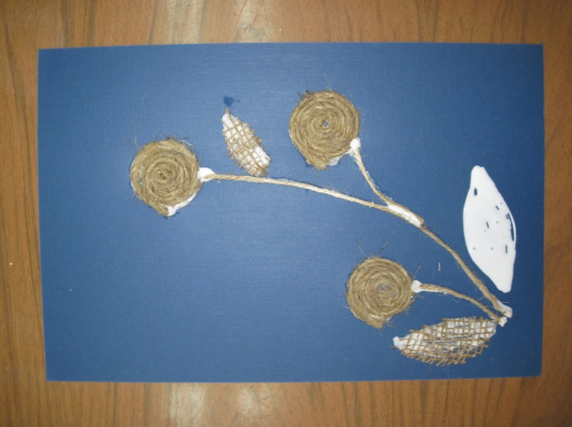
3. 4.
Стебли. Листья.
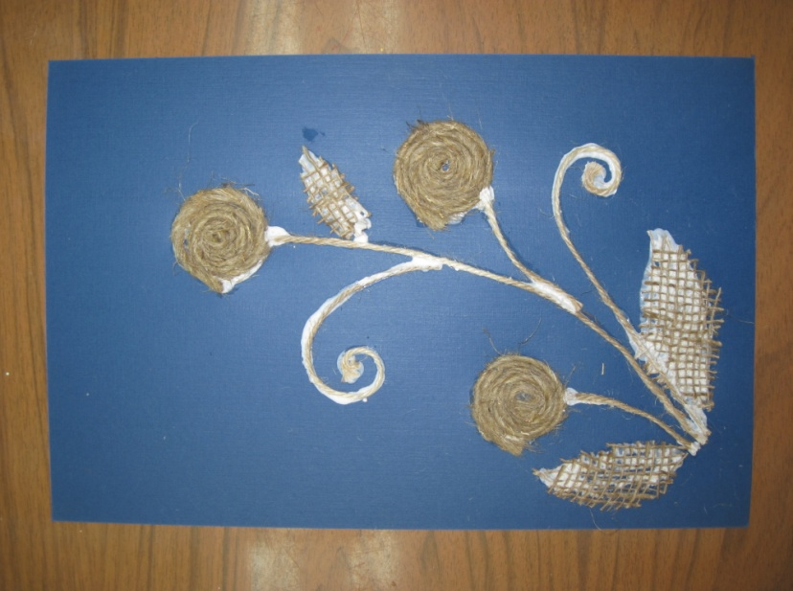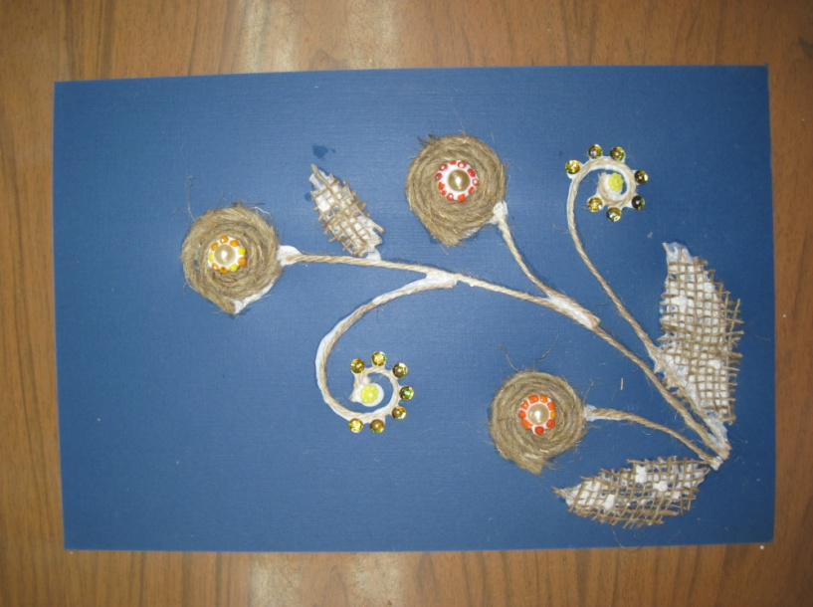
5. 6.
Усики. Декор.

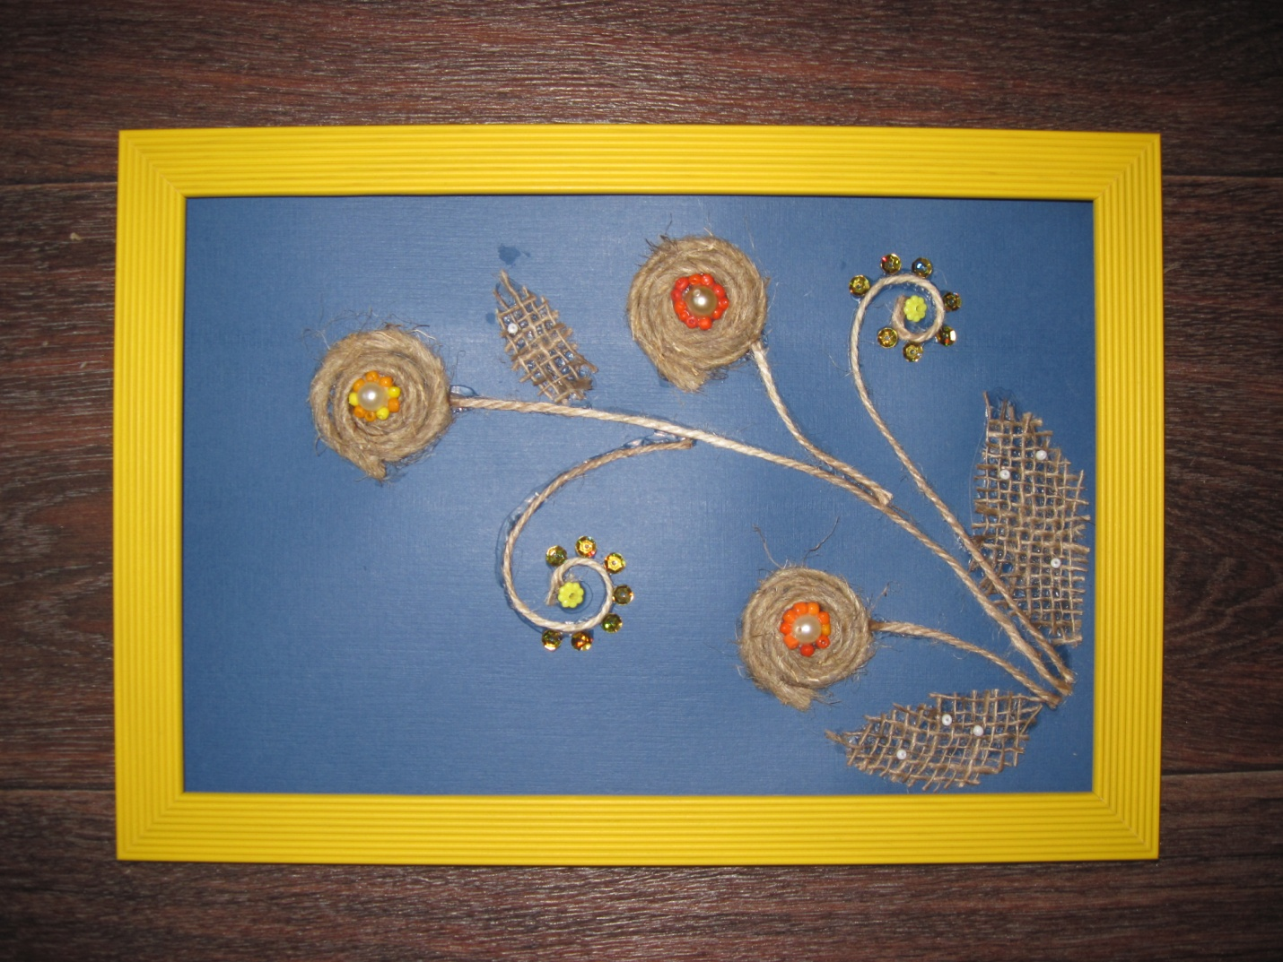

Используемые интернет ресурсы:
http://www.perunica.ru/rastenia/7017-volshebnyy-len.html
http://www.trikotazha.net/tehnologiya-tkanevyaznogo-proizvodstva/len.html
http://riddle-middle.ru/zagadki/otvety/лён
http://www.dityachi-zagadky.org.ua/tag/лён
http://www.vsinegorie.ru/publ/vsjo_o_lne/ljon_v_russkom_folklore/2-1-0-6
http://900igr.net/kartinki/tekhnologija/Viskoza/024-Rastenie.html
http://lukozerje.livejournal.com/60313.html
http://kizhi.karelia.ru/crafts/zaonezhskij-lyon-kak-eto-byilo
http://lubodelo.getbb.ru/viewtopic.php?f=42&p=123526

